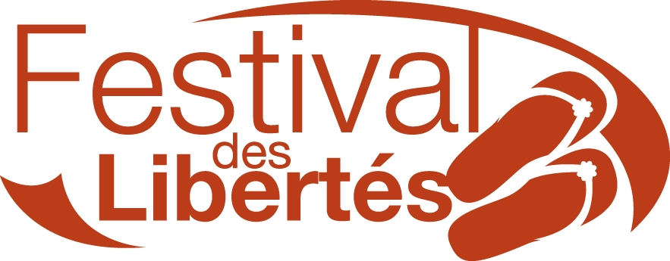

Communiqué de presse général

Festival des Libertés

Du 10 au 26 novembre 2005

PATHE PALACE (Kladaradatsch)
85, boulevard Anspach, 1000 Bruxelles

Evénement citoyen par excellence, le Festival des Libertés se déclinera durant 17 jours dans le prestigieux Pathé Palace pour défendre l’idéal démocratique et la participation citoyenne.

Le désengagement actuel des citoyens du débat public affaiblit grandement les capacités d'action des mouvements de défense des droits et libertés. La pluralité et la qualité de l'information souffrent aujourd'hui de nombreuses atteintes. Or, la liberté d'expression et son corollaire la liberté de presse sont des outils indispensables à une citoyenneté active.

La force de la démocratie réside dans la capacité de chaque citoyen à s'engager pour la défendre. Teintée de cette conviction, l'édition 2005 du Festival des Libertés s'inscrit dans la promotion des initiatives de la société civile et du droit des citoyens à exprimer librement leurs opinions et à disposer d'une presse libre et pluraliste.
Au programme : concerts, cinéma, théâtre, conférences et débats, expositions, animations….
Pour toute information complémentaire : http://www.festivaldeslibertes.be

Contact presse :
Jacques Taylor : 0498 47 02 77
Sophie Léonard : 0485 99 69 79
Olivia Welke : 0476 84 18 54
Une organisation de Bruxelles Laïque asbl.
18-20, avenue de Stalingrad, 1000 Bruxelles.
Tél : 02/ 289 69 00 – Fax : 02/ 502 98 73
http://www.brux.laicite.be – bruxelles.laique@laicite.be

